长沙职业技术学院2016年公开招聘教师，经报名、笔试、资格审查、考核、体检、考察等程序，按照《招聘公告》相关规定，拟录取邱伊恬，现予以公示，公示时间为7个工作日。
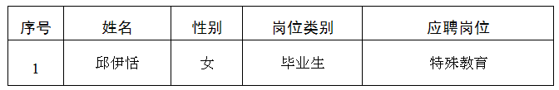
监督电话：
长沙职业技术学院纪检监察审计室：0731－88105212
长沙市人力资源和社会保障局事业单位人事管理处：0731－84907997，84907996

